12,3  
**СЧЕТ. ФОНАРИКИ**

**Реализация содержания программы в образовательных областях:** «Познавательное развитие», «Речевое развитие», «Художественно-эстетическое развитие».

**Виды детской деятельности:** игровая, коммуникативная, познавательно-исследовательская, конструктивная.

**Цели:** закрепить знания об отношении целого и его частей, представление о делении целого на четыре равные части; познакомить с делением на восемь равных частей, с понятиями «одна четвертая часть», «одна восьмая часть»; упражнять в делении листа бумаги.

**Целевые ориентиры дошкольного образования:** находит части целого множества и устанавливает связь между целым и его частями; решает задачи способом сложения и вычитания; имеет представление об «одной второй» части; выполняет поделку из бумаги «Фонарики» по инструкции педагога; оценивает работы сверстников, аргументируя свой выбор.

**Материалы и оборудование:** карточки, геометрический материал и предметы для счета; цветная плотная бумага *(2 цвета)*, шнурок или тонкая ленточка, клей,ножницы.

**Содержание  
организованной деятельности детей**

**1. Вводное слово воспитателя.**

– Злая колдунья превратила фонарики на новогодней елочке в шишки. Давайте расколдуем елочку и украсим ее фонариками.

**2. Упражнение «Составь квадрат».**

– В каждом ряду фигур отметьте две такие, из которых можно составить квадрат.

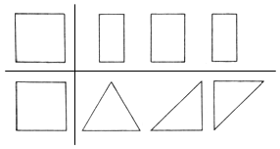

**3. Задания на закрепление счета.**

– Перечислите названия грибов. Назовите несъедобные грибы.

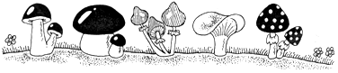

Сколько всего грибов? *(10.)*

Сколько съедобных грибов? *(5.)*

Сколько несъедобных грибов? *(5.)*

Запишите соответствующую сумму. *(10 = 5 + 5.)*

– Сосчитайте предметы в каждом прямоугольнике.

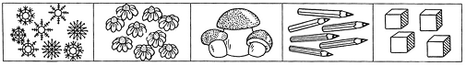

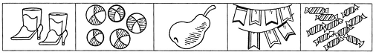

**4. Ручной труд «Фонарики».**

– Рассмотрите образец и схему работы. Расскажите об этапах работы.

Этапы работы:

1. Вырезать цветные кружки по шаблону *(диаметр 6–8 сантиметров)*.

2. Сложить каждый кружочек пополам.

3. Один кружок развернуть и намазать целиком с одной стороны клеем. К нему приклеить два согнутых кружочка и опять намазать клеем. Приклеить еще два согнутых листочка и опять намазать клеем.

4. Затем в центре проложите шнурок и наклейте развернутый круг.

 

5. Сделать несколько таких фонариков на шнурке.

6. Расправить бумажные лепестки фонарика.

**5. Итог занятия.**

– Рассмотрите все поделки и выберите наиболее аккуратные. Объясните свой выбор. Этими фонариками мы украсим елочку.